UDHËZIM
Nr. 3743, datë 10.7.2017

MBI MODELET DHE STANDARDET E BILETAVE TË TRANSPORTIT RRUGOR TË UDHËTARËVE
(ndryshuar me udhëzimin nr. 436, datë 9.5.2018; nr. 6, datë 3.2.2022)
(I përditësuar)

Në zbatim të nenit 102, pika 4, të Kushtetutës së Republikës së Shqipërisë, nenit 21/2 të ligjit nr. 8308, datë 18.3.1998, “Për transportet rrugore”, të ndryshuar, pikës 4 të kreut I dhe pikës 3 të kreut III, të
vendimit nr. 85, datë 8.2.2017, të Këshillit të Ministrave, “Për përcaktimin e rregullave për prodhimin,
shpërndarjen dhe pajisjen e udhëtarëve me bileta transporti rrugor”, ministri i Transportit dhe
Infrastrukturës

UDHËZON:
1. Qëllimi
Ky udhëzim ka për qëllim përmirësimin e ofrimit të shërbimeve te transportit publik dhe lehtësimit të procedurave për qytetarët, transparencën e përdorimit të këtyre shërbimeve, identifikimin e grupeve që
përfitojnë lehtësira financiare në marrjen e shërbimeve publike në përputhje me kuadrin ligjor dhe
shmangies së evazionit fiskal.
2. Fusha e zbatimit
Fusha e zbatimit të këtij udhëzimi është përcaktimi i modeleve dhe standardeve të biletave (me çmim të parashtypur dhe elektronike), si dhe përdorimi i tyre në transportin rrugor të udhëtarëve (qytetës,
rrethqytetës, ndërqytetës, ndërkombëtar).
3. Përkufizime
a. “Transporti publik i udhëtarëve” është shërbimi i transportit të udhëtarëve të interesit ekonomik të përgjithshëm, ofruar publikut pa diskriminim dhe në mënyrë të vazhdueshme.
b. “Ministria” është ministria përgjegjëse për transportin.
c. “Biletë me çmim të parashtypur” është biletë për një udhëtim në shërbimin e transportit rrugor qytetës,
rrethqytetës, ndërqytetës dhe ndërkombëtar, në format letër e prodhuar nga Shtypshkronja e Letrave me
Vlerë, e cila shërben si dokument tatimor në përputhje me legjislacionin fiskal në fuqi.
ç.“Kartë Smart/financiare bankare” është pajisje në përmasat dhe kushtet teknike të kartave të kreditit, që kanë brenda një procesor, memorie RAM dhe ROM dhe kanë të integruar një microchip dhe antenë NFC.
Përdoren për shërbimin e udhëtimit në transport publik, në rastin e sistemit të biletimit elektronik.
d. “Kartat standarde Smart pa kontakt” janë karta që punojnë në frekuenca të caktuara. Të dhënat brenda
kartës ruhen me një shifër (password/fjalëkalimi) dhe lexohet nga një largësi prej 5 centimetrash. Këto karta janë bileta që mund të kodohen dhe po ashtu lexohen me pajisje përkatëse, të përcaktuara për certifikimin e
transaksionit ose kontrollin.
Kartat standarde Smart pa kontakt janë dy llojesh:
d.1 “Kartat standarde jo të personalizuara” janë karta sipër tyre nuk ka as fotografi, as emër apo ndonjë të dhënë tjetër personale dhe mund të përdoren nga çdokush që përdor sistemin e transportit publik.
d.2 “Kartat standarde të personalizuara” janë karta të cilat kanë brenda chip-it dhe sipër kartës, në mënyrë të dukshme, janë futur të dhënat personale të mbajtësit.
e.“Biletat elektronike me shırit magnetik” janë bileta prej letre, të cilat kanë sipër tyre, në sipërfaqe, një shirit magnetik, ku mund të kodohen. Këto bileta mund të kodohen dhe po ashtu lexohen me pajisje përkatëse të
përcaktuara për certifikimin e transaksionit ose kontrollin.
ë. “Biletat elektronike pa kontakt” janë bileta elektronike që përdoren në kartat Smart pa kontakt dhe
përdorin të njëjtat chip-e. Këto bileta mund të kodohen dhe po ashtu lexohen me pajisje përkatëse të përcaktuara për certifikimin ose kontrollin e transaksionit.
f. “Karta Smart” është një kartë plastike me chip të integruar, e cila mund të jetë kartë financiare e emetuar nga bankat ose kartë Smart jofinanciare e emetuar nga institucione të ndryshme. Kartat Smart funksionojnë si
një mikrokompjuter dhe bëhen të lexueshme sa herë që në to kalon rrymë elektrike ose radiovalë, kur karta lexohet në distancë (pa e vënë në kontakt me pajisjen lexuese).
g. “Biletë elektronike me kartë Smart” është bileta që ruhet në formë elektronike në chip-in e kartave Smart
jofinanciare. Këto bileta mund të kenë forma të ndryshme, si: bileta me një kalim, bileta me disa kalime ose
bileta mujore, vjetore.
h. “Biletë elektronike me kartë Smart financiare” është bileta që ruhet në formë elektronike në chip-in e kartave
Smart financiare ose karta financiare përdoret si instrument për pagesën elektronike të biletës elektronike.
i. “Biletë elektronike e emetuar në çast”, e cila emetohet në bordin e autobusit, në makinat automatike tëshitjeve, në pikat e shitjes së biletave të pajisura me aparatet përkatëse, në agjencitë e transportit rrethqytetës, ndërqytetës dhe ndërkombëtar të udhëtarëve dhe blerjet online në faqen elektronike (web-in) të shoqërive të transportit ndërkombëtar të udhëtarëve, nga një aplikacion mobile etj. Formati fizik (përmasat, konfigurimi, lloji i letrës etj.) mund të ndryshojë në varësi të teknologjisë së përdorur. Materiali i përdorur për biletat e transportit ndërqytetës ndërkombëtar të udhëtarëve është letër termike ose jo, ose çdo lloj letre tjetër e përshtatshme për këtë aktivitet.
j. “Memorie RAM” është memorie e përkohshme në chip, e cila mund të rishkruhet dhe informacioni në
të humbet, nëse në kartë nuk kalon më rrymë ose radiovalë.
k) “Memorie ROM” është memorie e përhershme në chip, e cila mund të rishkruhet dhe informacioni në
të ruhet, nëse në kartë nuk kalon më rrymë ose radiovalë.
l. “Antenë NFC” është qarku i integruar në formë antene (near field communication), i vendosur në brendësi
të plastikës së kartës Smart, i cili komunikon me chip-in e kartës Smart dhe nëpërmjet radiovalëve të mara nga pajisjet lexuese të kartave vë në funksion chip-in e kartës.
m. “Shirit magnetik” vendoset në pjesën plastike të kartës dhe shërben për të ruajtur informacion duke përdorur magnetizimin e shiritit.
n. “Algoritme të sigurta” janë algoritmet të cilat sigurojnë ruajtjen ose shkëmbimin e informacionit ndërmjet sistemimeve në mënyrë të sigurt.
o. “Biletë elektronike/Karta Smart me funksion pa kontakt” janë biletat elektronike, të cilat janë të pajisura me antenë NFC.
p. “Format i biletës elektronike” nënkupton sasinë e informacionit, i cili është i nevojshëm dhe i domosdoshëm në përmbajtje të biletës.
q. “Frekuencat e kartës Smart” janë frekuencat në të cilat komunikon karta Smart pa kontakt.
r. “Sistemi i shifrimit 3DES-Algorimit”, i cili garanton sigurinë e të dhënave gjatë ruajtjes apo shkëmbimit.
s. “Programim SAM i kartës Smart” është procesi i hedhjes së të dhënave në modulin e sigurt të kartave chip.
t. “Sistem Anti-Collision” është sistemi që ruan interferencat e radiovalëve.
u. “Mekanizëm i sigurisë automatike” është elementi i sigurisë i vendosur nga terminali dhe karta gjatë shkëmbimit të informacionit në distancë, me qëllim kryerjen e veprimit/transaksionit.
v. “Standardi ISO 14443” është standardi ISO për protokollin e komunikimit pa kontakt, ndërmjet kartës dhe terminalit të të dhënave/pajisjes lexuese.
x. “Standardi ISO 14443-4” është standardi ISO për protokollin e komunikimit pa kontakt, duke i referuar protokollin e transmetimit të të dhënave.
y. “Standardi EMV Contactless, për karta bankare për pagesat në distancë” është standardi i vendosur nga skemat ndërkombëtare të Europay MasterCard VISA për kartat me chip të përdorura, si instrumentet financiare, që
mundëson vërtetësinë e transaksioneve me chip me kontakt apo në distance.
z. “Pajisje certifikuese” është pajisja lexuese që kryen verifikimin dhe certifikimin e kartës Smart gjatë
procesit të leximit me kontakt apo në distancë.
4. BILETAT NË FORMAT LETËR ME ÇMIM TË PARASHTYPUR
Bileta tatimore me çmim të parashtypur për një udhëtim në transportin qytetës/rrethqytetës /ndërqytetës dhe transportin ndërkombëtar rrugor përmban në krye të saj të shënuar: Republika e Shqipërisë; Ministria e
Financave dhe Drejtoria e Përgjithshme e Tatimeve. Në mes shënohet lloji i biletës
(qytetës/rrethqytetës/ndërqytetës dhe/ose transporti ndërkombëtar rrugor). Më poshtë shënohet çmimi
(tarifa) e udhëtimit. Në fund, në cepin e djathtë, shënohet “Kodi i prodhimit” dhe “nr. serial”. Në krahun e majtë vertikalisht shënohen për efekt kontrolli përkatësisht “nr. serial” dhe “Kodi i prodhimit”.
Në biletat e transportit rrethqytetës dhe ndërqytetës shënohet edhe tarifa përkatëse.
Tarifat e biletave të transportit rrethqytetës të udhëtarëve miratohen me vendim të këshillit të njësisë së
vetëqeverisjes vendore. Për rrjetin e linjave rrethqytetëse, sipas shkronjës “ç”, të nenit 15, të ligjit nr. 8308, datë 18.3.1998, “Për transportet rrugore”, të ndryshuar, tarifat përcaktohen me marrëveshje ndërmjet
bashkive.
Çmimet e biletave të linjave ndërkombëtare të transportit me autobus dhe të bagazheve miratohen nga
ministria përgjegjëse për transportin në bashkëpunim me organin kompetent të shtetit tjetër, në çastin e lidhjes së marrëveshjes ose të dhënies së licencës/autorizimit për operim në linjë ndërkombëtare.
Bileta tatimore për disa udhëtime, bileta e pajtimit mujor për transportin qytetës, në krye të saj ka të shënuar: “Republika e Shqipërisë, Ministria e Financave dhe Ekonomisë, Drejtoria e Përgjithshme e Tatimeve” dhe përmban një shirit sigurie. Në mes të biletës, duke filluar nga e majta shënohen: muaji i vlefshmërisë me numër natyror; bashkia ku është e vlefshme bileta (shembull, Bashkia Tiranë); lloji i transportit (transport qytetas); vendi që do të plotësohet me emër/mbiemër dhe fotografi të përdoruesit.
Në pjesën e poshtme, majtas, të biletës së pajtimit mujor shënohen: çmimi i biletës me numra natyrorë dhe monedha (në lekë); lloji i bletës së pajtimit mujor (e përgjithshme/ studenti/linja “emërtesa e linjës” etj.), muaji me shkrim dhe viti me numra natyrorë. Ndërsa, në krahun e djathtë, njëra nën tjetrën, shënohen përkatësisht, vendi për: “nr. ID”; numri i biletës dhe “Shtypshkronja e Letrave me Vlerë, Tiranë”.
Bashkitë/ministria, nëse për qëllime të identifikimit të linjave të tyre të transportit, përcaktojnë ngjyrën/at e biletave, të ndryshme nga ngjyra e unifikuar në përdorim, atëherë njoftojnë zyrtarisht Drejtorinë e
Përgjithshme të Tatimeve, për ndryshimin e porosisë te Shtypshkronja e Letrave me Vlerë.
Shtypja e biletave në format letër me çmim të parashtypur realizohet nga Shtypshkronja e Letrave me
Vlerë, në përputhje me kriteret e përcaktuara në VKM-në nr. 1497, datë 19.11.2008, “Për shtypjen e letrave me vlerë”, të ndryshuar.
5. BILETAT NË FORMATIN ELE-KTRONIK
Në përdorimin e biletave në formatin elektronik, të mbahen parasysh detyrimet e parashikuara në VKM-
në nr. 85/2017 “Për përcaktimin e rregullave për prodhimin, shpërndarjen dhe pajisjen e udhëtarëve me bileta të transportit rrugor” dhe në përputhje me legjislacionin tatimor në fuqi.
5.1 Modeli biletës elektronike me kartë Smart/kartë financiare bankare
Kartat Smart/financiare bankare janë pajisje në përmasat dhe kushtet teknike të kartave të kreditit që kanë
brenda një procesor, memorie RAM dhe ROM dhe kanë të integruar një microchip dhe antenë NFC. Është një kartë plastike, e cila përdor teknologji të ndryshme për t’u lidhur me lexuesin përkatës, si shirit magnetik,
barkod ose frekuencat e radiove pa kontakt dhe me anë të aplikacioneve të ndryshme përpunon të dhënat përkatëse. Për shkak të veçorive të aksesit të kontrollueshëm, të dhënat personale dhe tregtare mund të
shikohen vetëm nga personat e autorizuar.
Kartat Smart, përveç pjesës së sistemit të biletimit elektronik në fushën e transportit, mund të integrohen
dhe përdoren në aplikacionet që përfshijnë aktivitete dhe sisteme të ndryshme, siç janë pagesat financiare bankare, duke garantuar ruajtjen e të dhënave personale, si në kontrollin e hyrjeve, transaksioneve financiare në mënyrë elektronike, si dhe verifikimin e të dhënave për të drejtën e përfitimit të shërbimit.
Kartat duhet të garantojnë kapacitet të lartë në procesin e veprimeve, nëpërmjet përdorimit të
algoritmeve të sigurta.
5.2 Bileta elektronike/kartat standarde Smart që funksionojnë pa kontakt me pajisjet certifikuese dhe
kontrolluese
Punojnë në frekuencat të caktuara (si frekuenca 13,56 Mhz për aparatet që zbatojnë standardet ISO/IEC
18092, ISO/IEC 14443 dhe ISO/IEC 15693). Të dhënat brenda kartës ruhen me një shifër
(password/fjalëkalimi), që lexohet nga një largësi prej rreth 5 centimetrash. Të dhënat brenda kartës mund të
lexohen ose ndryshohen vetëm nëpërmjet futjes së shifrës së saktë.
Specifikimet teknike që duhet të plotësojnë kartat Smart, që funksionojnë pa kontakt me pajisjet
certifikuese dhe kontrolluese:
a. Standardi ISO/IEC 7810 ID-1, për përmasat e kartës;
b. Sistemet e shifrimit 3DES dhe AES, duke garantuar një siguri të nivelit më të lartë;
c. Programimin SAM për të arritur një siguri të pavarur;
d. Sistemin Anti-Collision, që të mund të kryhen veprime në më shumë se me 1 kartë, me vlerë minimale të memories së kartës 1 kb etj.;
e. Sistemi i memories duhet të jetë shumë elastik;
f. Të lejojë transferimin e të dhënave në shpejtësinë 848 kbit/s;
g. Standardi ISO/IEC 14443-4;
h. Mekanizëm të sigurisë automatike gjatë kryerjes së veprimeve.
5.3 Biletat elektronike Smart/karta financiare bankare, që funksionojnë pa kontakt me pajisjet certifikuese dhe kontrolluese.
Përdoren të njëjtat chip-e që përdoren në kartat Smart pa kontakt. Këto bileta mund të kodohen dhe po
ashtu lexohen me pajisje përkatëse të përcaktuara për certifikimin e transaksionit ose kontrollin. Këto modele biletash në sistemin e transportit mund të përdoren për aq kohë sa kanë vlefshmërinë e përdorimit
të tyre nga lëshuesi dhe sipas vlerës financiare të kredituar mbështetur në çmimin përkatës të udhëtimit.
Specifikimet teknike që duhet të plotësojnë biletat elektronike Smart, që funksionojnë pa kontakt me
pajisjet certifikuese dhe kontrolluese:
a. janë në standardet ISO/IEC 14443 etj.;
b. punojnë në frekuencat të caktuara (që për standardin ISO/IEC 14443 është frekuenca 13,56 Mhz);
c. mbështesin shpejtësinë e transferimit të të dhënave 106 kbit/s;
d. bazuar në standardin bankar EMV për pagesat me kartë në distancë.
Kartat standarde Smart, që funksionojnë pa kontakt me pajisjet certifikuese dhe kontrolluese, ndahen në

dy kategori:
5.3.1 “Kartat standarde jo të personalizuara” janë karta të cilat sipër tyre nuk kanë as fotografi, as emër apo ndonjë të dhënë tjetër personale. Mund të përdoret nga çdokush që përdor sistemin e transportit publik.
Kartat lejojnë që në çdo moment që vlera financiare, e cila lidhet me numrin e udhëtimeve në shërbimin e transportit, ka përfunduar, të mund të rimbushen. Në këtë mënyrë lejohet përdorimi si për biletë dhe ose
udhëtim, sipas numrit të udhëtimeve që do të mbushet, ashtu dhe për përdorimin kartele pajtimi
(abone)/mujore të përgjithshme ose linje, apo të çdo formë biletimi ose kartele pajtimi (abone) që ministria
ose njësitë e qeverisjes vendore kanë të aprovuar.
5.3.2 “Kartat standarde të personalizuara” janë karta të cilat kanë brenda chip-it dhe sipër kartës, në mënyrë të
dukshme, të dhënat personale të mbajtësit. Kjo kartë e personalizuar duhet të përdoret referuar legjislacionit në fuqi, ku aktualisht këtë të drejtë e përfitojnë:
5.3.2.1 Invalidët e punës: Ligji nr. 7889, datë 14.12.1994, “Për statusin e invalidëve të punës”, i ndryshuar;
5.3.2.2 Të verbrit: Ligji nr. 8098, datë 28.3.1996, “Për statusin e të verbrit”, i ndryshuar;
5.3.2.3 Jetimët: Ligji nr. 8153, datë 31.10.1996, “Për statusin e jetimit”, i ndryshuar;
5.3.2.4 Invalidët paraplegjik dhe tetraplegjik: Ligji nr. 8626, datë 22.6.2000, “Për statusin e invalidit paraplegjik
dhe tetraplegjik”, i ndryshuar;
5.3.2.5 Studentët: Ligji nr. 9741, datë 21.5.2007, “Për arsimin e lartë në Republikën e Shqipërisë”, i
ndryshuar;
5.3.2.6 Çdo subjekt ose kategori që mund të përfitojë në vijim, mbështetur në legjislacionin në fuqi.
5.3.2.7 Kartat lejojnë që në çdo moment të kontrollohet numri i udhëtimeve i përfituesve të mësipërm nëse kjo është falas ose me uljet përkatëse financiare, si dhe në rastet e çdo forme të aplikimit që kërkon
identifikim, mbështetur në legjislacionin në fuqi, për kompensimin e vlerave financiare përkatëse, të cilat lidhen me numrin e udhëtimeve ose aboneve përkatëse në shërbimin e transportit.
5.3.2.8 E drejta e përdorimit për këto karta duhet të rinovohet çdo gjashtë muaj ose çdo një vit, sipas kërkesave ose kushteve përkatëse që mundësojnë identifikimin për të drejtën e përfitimit.
5.4 Modeli i biletës elektronike jo nëpërmjet kartës
Janë modele biletash si mjete pagese pa ose me vazhdimësi të kufizuar, që përdoren në sistemin e
transportit. Qëllimi kryesor është që të jenë një model biletimi elektronik, si mjet pagese krahas kartave
Smart.
5.4.1 Biletat elektronike me shırit magnetik që funksionojnë me kontakt me pajisjet certifikuese dhe kontrolluese
Këto janë bileta prej letre, të cilat kanë sipër tyre, në sipërfaqe, një shirit magnetik, ku mund të kodohen. Këto bileta mund të kodohen dhe po ashtu lexohen me pajisje përkatëse të përcaktuara për certifikimin e
transaksionit ose kontrollin. Këto modele biletash në sistemin e transportit mund të përdoren vetëm një herë për udhëtar/udhëtim ose në maksimumin e përdorimit 10 herë për udhëtar/udhëtim, sipas formës së
kredituar mbështetur në çmimin/tarifën e udhëtimit.
Specifikimet teknike që duhet të plotësojnë biletat elektronike me shirit magnetik, që funksionojnë me
kontakt me pajisjet certifikuese dhe kontrolluese:
a. standardet ISO/IEC 7811-6:2001;
b. Hi-Co;
c. rezolucion të të dhënave 86 bpi;
d. Track II;
e. pjesa e prapme e tyre është termale.
5.5 Modelimi i biletimit elektronik
Për modelimin e kartave dhe biletave, ministria ose njësitë e qeverisjes vendore, sipas kërkesave
teknologjike të sistemeve që do të aplikojnë, konsiderojnë sa më poshtë:
5.5.1 Standardet e modelimit të biletave me shirit magnetik:
a. përmasat;
b. ndarja e ngjyrave sipas llojit të biletës (nëse ka të tillë);
c. ndarja e pamjes sipas llojit;
d. paraqitja e llojit të biletës në pjesën e përparme;
e. në pjesën e prapme shiriti magnetik;
f. vendosja e shkrimeve të detyrueshme në pjesën e përparme dhe të prapme;
g. vendosja e logos së bashkisë/ministrisë /kompanisë në pjesën e përparme/prapme.
5.5.2 Standardet e modelimit të biletave Smart:
a. përmasat;
b. ndarja e ngjyrave sipas llojit të biletës (nëse ka të tillë);

c. ndarja e pamjes sipas llojit;
d. paraqitja e llojit të biletës në pjesën e përparme;
e. vendosja e shkrimeve të detyrueshme në pjesën e përparme dhe të prapme;
f. vendosja e logos së bashkisë/kompanisë në pjesën e përparme/prapme.
5.5.3 Standardet e modelimit të kartave Smart:
a. Përmasat.
b. Ndarja e ngjyrave sipas llojit të biletës (nëse ka të tillë).
c. Ndarja e pamjes sipas llojit të kartës.
d. Shenja “pa kontakt” të gjendet në pjesën e përparme të kartës.
e. Paraqitja e llojit të kartës në pjesën e përparme/prapme.
f. Vendosja e shkrimeve të detyrueshme në pjesën e përparme dhe të prapme.
g. Vendosja e logos së bashkisë/ministrisë /kompanisë në pjesën e përparme/prapme.
h. Në pjesën e prapme duhet të jenë të dhënat informuese, si: nr. tel. cel., email etj., për komunikim.
i. Në rastet e kartave të personalizuara vendosen të dhënat përkatëse për identifikimin, si dhe fotografia.
j. Prodhimi i kartave të personalizuara bëhet duke konsideruar ligjin nr. 988, datë 10.3.2008, “Për mbrojtjen e të dhënave personale”, të ndryshuar, me deklarimin e përdoruesit për përdorimin e të dhënave personale për këtë qëllim.
5.6 Sistemet e biletimit elektronik (SBE)
5.6.1 Institucionet e përmendura në VKM-në nr. 85, datë 8.2.2017, “Për përcaktimin e rregullave për prodhimin, shpërndarjen dhe pajisjen e udhëtarëve me bileta të transportit rrugor”, sipas shërbimeve të transportit që kanë në kompetencë, janë përgjegjëse për hartimin e kushteve teknike në formën që gjykohet e përshtatshme për ngritjen e sistemit të biletimit elektronik, lidhur me pajisjet emetuese, lexuese, certifikuese dhe kontrolluese të biletave elektronike, si dhe gjithë teknologjisë mbështetëse, pajisjeve dhe aparaturave, programeve, sistemit qendror të ruajtjes dhe përpunimit të të dhënave, si dhe komunikimit të sigurt.
5.6.2 Sistemet e biletimit elektronik duhet të kënaqin të paktën kërkesat e mëposhtme:
a) Lejimin ose të jenë të predispozuar për përdorimin e biletave të udhëtimit të llojeve të ndryshme, në përputhje me kërkesat dhe standardet e përcaktuara në këtë udhëzim, duke garantuar ndërveprimin e proceseve të emetimit, rinovimin, rimbushjen, vlefshmërinë dhe kontrollin e biletave.
b) Lejimin, nëpërmjet suportit përkatës, rinovimin, rimbushjen, vlefshmërinë dhe kontrollin e biletave të transportit qytetës, rrethqytetës, ndërqytetës, ndërkombëtar edhe për shërbime të integruara, të përdorshme për shërbime të ndryshme lëvizshmërie, duke përfshirë ato automobilistike, hekurudhore, shërbimeve të lëvizshmërisë kolektive etj.;
c) Parashikimin, duke përdorur zgjidhje teknike dhe organizative, në përputhje me nisjen e çdo udhëtimi ose transferimin, detyrimin e vlefshmërisë së biletës përkatëse, edhe në mënyrë automatike, nëpërmjet aparaturave tokësore dhe të vendosura në bordin e autobusit.
d) Lejimin, nëpërmjet pajisjeve portabël të përshtatura/përdorshme për komunikimin të rimbushjes së ardhshme të biletave, nëpërmjet transmetimit të të dhënave, si dhe vlefshmërinë dhe kontrollin e tyre.
e) Lejimin e identifikimit të njëjtë të biletave të ndryshme, me anë të pajisjeve portabël ose me sistemet back-office të ndërmarrjes/shoqërisë së transportit.
6. Modeli i biletave në transportin qytetës, rrethqytetës dhe ndërqytetës i udhëtarëve, në formatin letër dhe elektronik, është sipas lidhjes 1 të këtij udhëzimi.
7. Njësitë e qeverisjes vendore përcaktojnë vetë nëse, në shërbimin e transportit publik brenda juridiksionit të tyre, do të përdoret formati i biletave me çmim të parashtypur, ose në formatin e biletimit elektronik në përputhje me dispozitat e këtij udhëzimi.
8. Ky udhëzim hyn në fuqi me botimin në Fletoren Zyrtare.

MINISTRI I TRANSPORTIT DHE INFRASTRUKTURËS
Sokol Dervishaj

Lidhja nr. 1
(Modeli “Biletë transport ndërqytetas”, zëvendësohet me modelin “Biletë, në format letër, për transportin rrugor të udhëtarëve në shërbimin ndërqytetas” me udhëzimin nr. 6, datë 3.2.2022)
MODEL
BILETË, NË FORMAT LETËR, PËR TRANSPORTIN RRUGOR TË UDHËTARËVE NË SHËRBIMIN NDËRQYTETAS

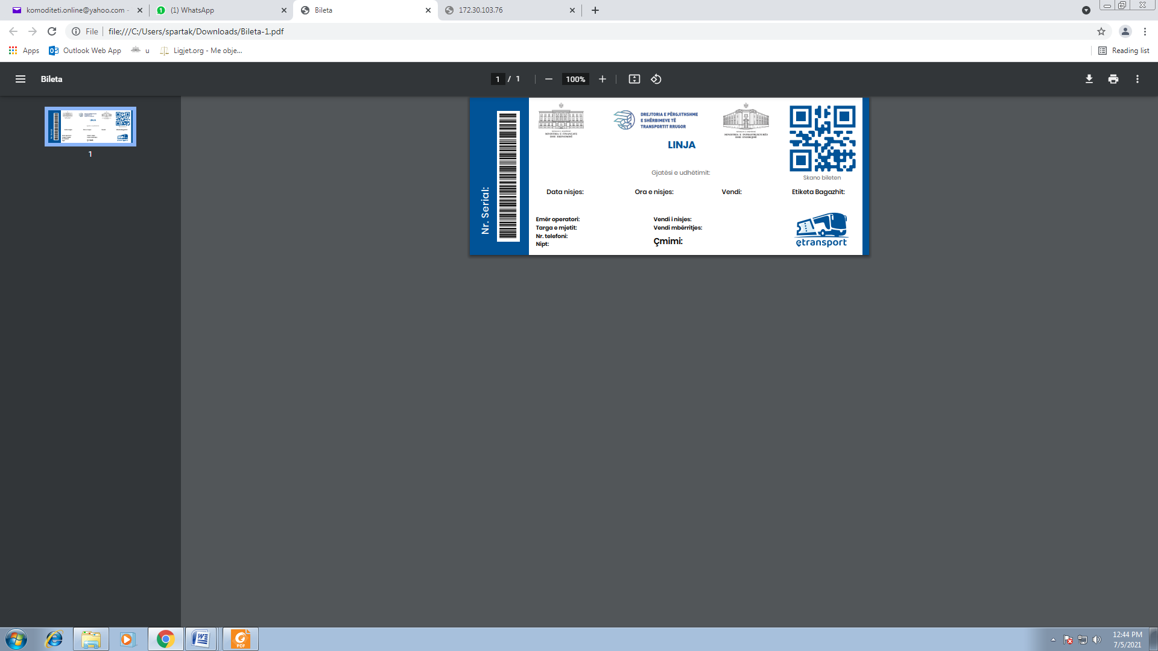

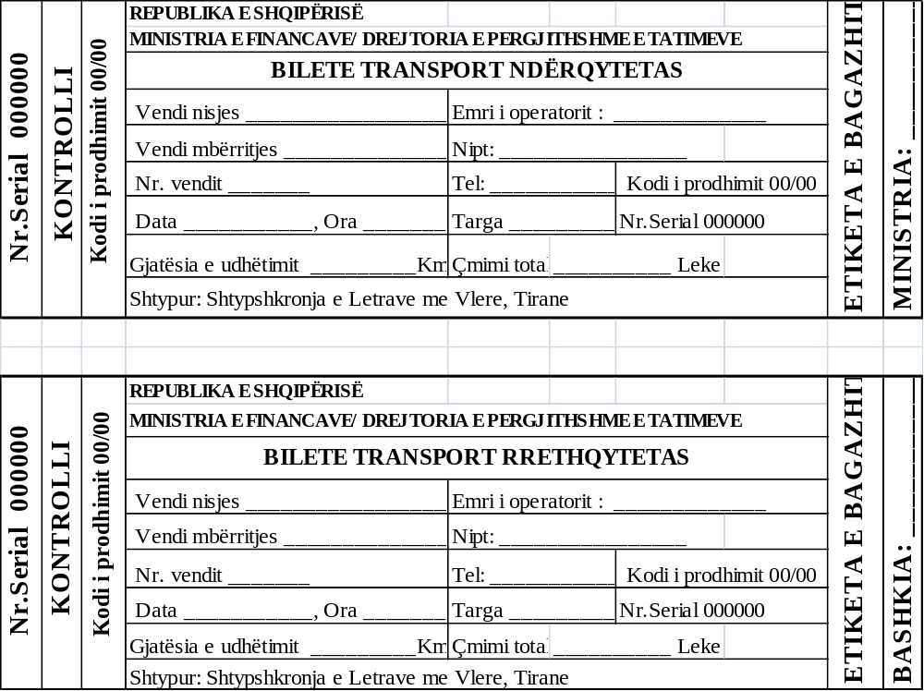

(Modeli “Biletë pajtimi mujor/abone transport qytetas”, zëvendësohet me modelin “Bileta e pajtimit mujor për transport qytetas” me udhëzimin nr. 436, datë 9.5.2018)
Model

BILETA E PAJTIMIT MUJOR PËR TRANSPORT QYTETAS
(E PËRGJITHSHME; STUDENTI; LINJA “…”)

